
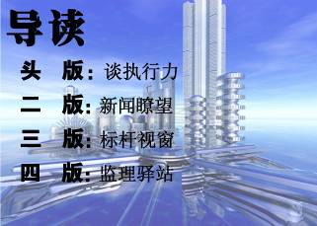

云南盛翔工程建设监理咨询有限公司 www.ynsxjl.com 电话：0871—68686123 传真：0871—68685968



【本报讯】为了帮助年轻员工尽快成长，为让新员工能快速适应公司的企业文化环境，为了充分发挥我司星级和骨干员工的模范带头、技能引领作用。
2013年9月24日，公司首次师徒考核在兴屯二期会议室如期举行，考核分笔试和口试两部分，有来自监理一线的一般专业监理工程师和监理员共计37名徒弟参加了考核，考官由公司副总经理徐恩、注册总监理工程师张宝君、公司后备管理员娄波、代云峰、郭佩发担任。
公司非常重视对年轻人的培养，目的是为了能让年轻员工尽快成长，也希望公司广大的年轻员工通过自身的努力以及师傅的传帮带能真正的快速成长起来。


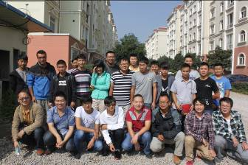
本年度员工执行力培训结束已有一段时间，其实类似的培训公司以前都有，甚至更高级的一些外围培训，但从落实和改进的效果来讲并不如意。也就是期望很好，落实改进很差，变成了小学生听感恩课一样。当时觉得自己领悟很多，自信能做好，但结果是无法坚持，最终恢复原形。就目前的多数企业来讲，愿景、核心价值观、企业文化等都多少会考虑会有。但在员工的执行力上仍然困惑欠缺，导致团队建设都很难。我们都很崇敬军队强大的执行力，却没有很好去反思我们的问题。军队为什么会有强大执行力，主要在于处罚机制的严厉和落实的时效性。比如犯错误要关禁闭，违令者要枪毙等，这就很好的使执行者要认真思量不执行的严重后果。而企业呢？无法设立和执行类似机制，只能在经济上做一些奖惩。当经济奖惩不足于使人感到较大的压力时，那执行力就明显降低。就如我们的注册考试，很多人都说自己已经尽力了，其实我们都无法正确判断所谓尽力的程度。因为暂时考不起交公司的押金最终在考取后都还是自己的，这就给执行人很大的弹性空间，造成了尽力程度不佳。如果换一种机制，三个年度考不起的人经济处罚加大，而且不退还，甚至要面临被辞退，这样的压力大一些，通过的效果也会好一些，当然又会不符合国家的相关规定。多数企业的机制很少人去关心落实，当部份人做好了需要按机制规定奖励时，企业负责人又舍不得。当部份人做不好时，企业又缺乏了及时的惩办，很多事都是不了了之。最终员工没有了积极性，丢失了执行的意识和能力，更谈不上持续改进的发展动力。在我们思考时，执行力还应该跟个人的诚信度有一定的关联，古语的一言既出四马难追，很多为了一句的承诺努力付出的事件值得我们学习。而现在社会的种种不良风气也时时考量我们的诚信应该如何做。很多时候，我们少数人在讲诚信，做执行。而多数人却在投机取巧，坑蒙拐骗，极大伤害了诚信者执行者的自信心，加剧淡化了诚信和执行力。所以一个企业我认为要提升执行力，就要做到完善机制，奖惩分明，及时有效，构建大家都愿意去诚信去执行的企业环境，最终形成团队强大的执行力。 【方卫星】

通过近几期监理部月度监理工作的检查，呈现出有的问题已检查提出并签发了监理工程师通知单，但最终问题还是问题。这说明我们的监理工程师解决问题的能力尚有不足。以西点执行力一切以“结果”来说话，就是要更多的解决问题，提供更多的结果。因此，我们需要进一步提高解决实际问题的能力。就此谈谈以下自己的一些想法：
一、切实加强协调，促进问题的解决。每一个工程的参建方都不一样，参建方不一样，出现的问题也就不同；即使是同一项目，不同的建设地点或不同的建设时段建设，遇到的问题都不同。所以，协调工作是建设项目过程中重要的关键环节之一，监理工程师要高度重视监理的协调工作并切实做好，尤其是总监（总监代表）要把协调的比重提高到50%，通过协调，形成较多的共识和有机统一，促进问题的解决。监理部的每一个成员，都要在自己的岗位层面上，积极主动做协调，从技术、组织、思想等各个方面开展协调。
二、抓住问题的本质，利用必要的手段解决问题。监理实施过程中，一旦出现问题，不要淡漠或简单处置，需要认真具体分析，抓住问题的本质，找到出现问题的原因所在，针对具体原因，采取具体对策或措施，同时要利用必要的手段，给对方有约束性和严肃性。
三、传递按程序、流程做事的信息。俗话说：“没有规矩，不成方圆”。从工程一开始，监理对每件事或每一环节都要按流程和程序做事，同时也要要求他人这要做。通过一定时间的监理引导和信息的传递，对方就会逐步按程序、流程做事。只要按程序、流程做事，就会少出问题，即使出现问题，也相对容易解决。
办法总比问题多。解决监理工作中出现的问题，虽然会有一些阻力和难度，只要我们多思考，多分析，把握住问题的本质，多做疏导性的协调工作，加上必要的约束性手段，终究会得到解决或原则性的解决。同时，也希望我们在监理工作中不断摸索解决问题的方法和手段，积累经验，逐步提高解决问题的能力，提升监理成效。
【夏继鹏】


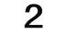

云南盛翔——新闻瞭望
2013年第9期 总90期 电话：0871—68686123

创新工作是盛翔监理优化管理模式、提升专业管理水平的重点工作之一。今年以来，公司各项目部继续推行创新管理方法，对进一步提高项目管理团队专业水平，加强工作程序规范性，提升服务品质起到了积极作用。
开展评比活动 形成良性竞争

一直以来，盛翔监理成立了项目检查组，分别对每月项目部的项目监控质量、安全、监理资料建立等各项工作进行评比、考核，并按要求在规定期限内将在检查中发现的问题全部整改到位。次月组织评选出的较差项目对较好的项目进行参观、交流，通过这样的学习交流形成良性竞争，充分调动了各项目部的工作积极性，提高监理管理工作专业水平。
为解决用工短缺且熟手难求的状况，增强内部员工实力，满足企业发展需要，激励和调动企业优秀员工知识、技能的传递，公司推行了师徒一对一责任制，制定师徒关系考核办法。这一活动的推行增强了公司年轻人员的技术实力，且发挥了优秀老员工的知识、技能优势，使这些师傅真正起到传、帮、带作用，帮助年轻员工更好更快的成长，达到岗位要求。
评比活动形式新颖灵活，活动开展以来受到了各项目部的广泛欢迎，有效提高了监理人员的工作积极性，强化了工作程序的规范性。
落实创新管理 把好质量安全关
盛翔监理各项目部切实推行工程质量管控阳光化，将隐蔽工程、重点工程、难点工程在监理过程中出现的不规范行为利用摄影或摄像等手段予以记录，交予施工单位进行交流，同时，根据现场各阶段的施工情况发现问题及时签发预告单、整改通知单告知施工单位对不符合要求的项目进行及时的整改。工程竣工完毕时结合现场工序验收记录、监理旁站记录、竣工验收报告等资料共同形成影像资料最终交予业主，使业主能够全面深入了解工程进展的全过程；同时，这样的影像资料也是我们作为工程竣工验收时的工作成效，替代了原有的仅限于抬着稿子念的老套路，通过这样的创新模式的改变，转变了员工的工作观念，增强了员工的工作责任心，严格把好了工程质量关，在工程质量安全管理工作上取得了显著成效。
业主在了解了监理部创新管理模式与工作成果后，对盛翔监理的创新精神、敬业态度与服务品质给予了高度肯定。
盛翔监理积极推广创新做法，不断提高项目管理团队专业水平与工作积极性，从而持续提高服务品质，更好的为业主创造经济效益，对树立盛翔监理品牌形象有着重要的意义。
【杨朝丽】

1、做好浇灌材料的验收工作，水泥标号应使用325以上，砂应尽量采用中砂，砂必须过筛，不得含有草根及其他有机物等杂质。
2、检查阀门井的规格尺寸符合燃气公司工程部统一规定的规格尺寸和设计要求（一般为3670×2670×2000mm，墙厚370㎜），阀门井砌筑放线必须以燃气管道为中轴线，做好对中和找平找正控制工作。
3、阀门井砼地坪厚250mm，用标号为C20(水：水泥：沙：公分石=175:343:621:1261)（Kg/m³）以上砼浇灌。如在回填土比较高的地基上做阀门井，必须先做一层10公分厚C10的砼垫层后绑扎直径14，间距为160-200毫米的双层螺纹钢筋网，再用C25砼浇灌成厚200mm的钢筋混凝土底板，预防阀门井在回填土局部沉降造成结构破坏。
4、砖砌阀门井的规格尺寸一般控制为3670×2670×2000mm，如安装受地形和其它管网条件限制，经过请示燃气公司工程部同意，阀门井的规格尺寸可以作适当调整。当内高超过2000mm时，在内高2/3的高度位置须做一个与井壁同宽，高为300mm的钢筋混凝土的圈梁，详见《昆明城市燃气规划设计院通用图》。
5、阀门井的砌筑材料在通常的地质情况下可以用红砖或免烧砖砌筑，在特殊地质情况下经过请示燃气管理公司同意可以按照《昆明城市燃气规划设计院通用图》中的砌筑要求用钢筋混凝土整体浇灌。

6、钢筋混凝土阀门井盖的浇灌；主要检查布筋的钢筋等级、直径、布筋的间隔尺寸（布筋密度）、布筋层数（一般为双层钢筋），布筋质量要满足《昆明城市燃气规划设计院通用图》中有关阀门井浇灌布筋图的要求，砼的标号须控制在C30(水：水泥：沙：公分石=175:461:512:1252)（Kg/m³）以上。
7、阀门井用红砖或免烧砖砌筑好以后必须用1:3的防水砂浆（水：水泥：沙=60:100:300）（Kg/m³）添加5%的防水粉搅拌均匀对阀门井的内外壁和地坪分别抹两遍防水砂浆，防止地下水的渗漏。
8、现场砼的搅拌和振动要求用机器作业，尽量控制或不用人工作业。
9、在地下水位比较高的地方砌筑阀门井，对阀门井壁和底要采取做防水层的措施或者条件允许情况下在阀门井地坪上要做地下排水设施与地下排水管道连接，将渗漏进阀门井中的地下水排入（引入）到阀门井附件的下水道（或下水井）中。
10、阀门井砌筑的标高控制以所在场地地坪的标高为准。
【汤建明】

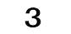
最差项目：云南象山医用卫生材料鸣矣河生产基地建设项目
2013年第9期 总90期 电话：0871—68686123
云南盛翔—— 标杆视窗
1、存在问题：外架拉结点设置过少，不符合规范要求；物料提升机限位装置、停靠装置缺失，无防护门；施工临时用电不规范，私拉乱接；砖砌体砌筑不规范，存在假缝，滚砖砌筑模数不对，砂浆不饱满；临时防护不到位，部分防护网缺失；部分柱体混凝土浇铸错位。2、问题整改：项目部对检查出的问题已督促施工单位进行逐项整改，目前已全部整改完毕，整改回复已交至杨朝丽处。
现场总监理工程师韩春生表示，正确看待项目部存在的问题，发现问题以积极的态度完成对安全、质量隐患进行整改，下一步将更加重视、加强内部管理，对容易出现的问题加大监管力度，做到有问题不拖延及时整改。韩总监说近期对项目的关注度不够，在这里提出自我批评，在接下来的工作中保证决不出现以上问题。感谢公司检查组提出的意见或建议，项目部将不辜负公司的期望。在以后的工作中将全力以赴做到让公司、让业主放心、满意，为顺利推进工程建设做出自己最大的努力。

（ 最好项目部：安宁金成集团贸易大厦建设项目

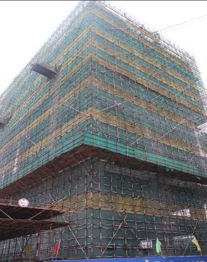
“盛翔监理，社会放心”，这不仅仅是一个口号，而是实实在在体现于盛翔监理的日常生产经营过程中。由盛翔监理的安宁金成集团贸易大厦建设项目部，是一支敬业、专业的监理队伍。

9月5日公司检查组组织安宁市一汽大众4S项目、华天物流园办公楼项目部负责人对安宁金成集团贸易大厦建设项目部进行参观、交流、学习，之后各项目负责人交换了自己的意见和建议；本月检查组组长郭佩发对本月检查情况进行通报，他说检查组会对检查模式做一些调整，新成长起来的后备人员也可参与到其中，目前月度检查的对接方面不够，出现重复现象，对于连续较差的项目，公司会尽快出台相关的考核评定办法。
安宁金成集团贸易大厦建设项目部蒋相雷总监表示检查组来项目部检查，对以后的工作起到很大的促进作用。通过检查项目存在的问题、隐患，能更好的及时的将问题、隐患消灭在萌芽当中，我们也将在以后的工作中加大自检自查的力度，也希望以后有机会能到做得好的项目去交流学习，做得不好的方面我们虚心听取检查组的批评指证。
夏总监说：组织大家来学习，是学习好的方面和长处，通过交流学到好的经验、方式方法，该项目与其它项目相比大梁的混凝土成形做得很不错，从安全外架来看基本能按规范来做，有问题的部分也做了处理。他强调：有问题出现很正常，但需要有补救、弥补的措施，怎样对施工单位有约束性的东西，有必要时也得有强硬的手段，很多时候他们也在看我们的态度，但有手段也讲究方法。最后他说，该项目资料方面基本完善，但需要更加的严谨，也看到部分资料在不断的改进和调整，他还对相关的记录做了详细的指导。
各项目监理部负责人通过参观、学习、互相交流，从而加强了工程质量安全的过程监督，通过完善的质量控制措施的运用，从而提高监理服务质量。遵循“精前端、强后台”的管理模式，在公司总部的支持下提升了监理团队的专业管理水平，强化了工作程序的规范性，并在其间进一步推广优秀的创新举措。项目监理部本着“盛翔监理，社会放心”的工作目标加强工作责任心与团队凝聚力，持续提升服务品质，为盛翔监理品牌的树立竭尽全力。项目总监表示，项部各项目工作得到了公司及其他参建单位的认可，项目部将努力完善各项工作，进一步提高监理人员专业水平，打造让业主满意、社会放心的优质工程。
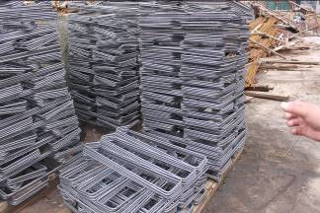
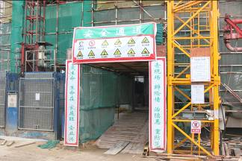
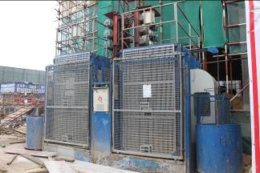

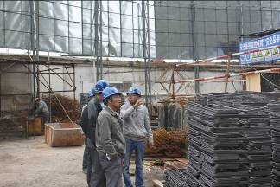
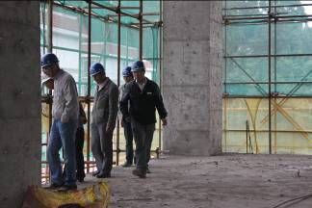
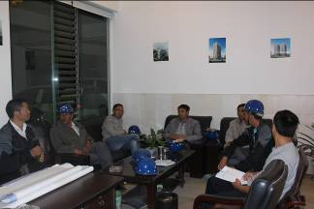


记得儿时的日子，是那“谁知盘中餐，粒粒皆辛苦”的告诫，叫我学会珍惜。
2013年第9期 总90期 电话：0871—68686123
云南盛翔——监理驿站
记得恋爱的日子，是那“一日不见如隔三秋”的情结，叫我学会珍惜。
其实，造物主赐我有限的时空，何其拘泥，何其悭吝，何尝又不是一道神秘的箴言，一种默默的暗示！

那春日落花的潇洒，夏日骤雨的淋漓，秋叶的飘逸，冬雪的娴雅，每个季节尽管美如少女的流盼，可也就是那嫣然的一瞬。
那寂静山谷的一声泉响，浩渺海天的一片帆影，茫茫沙漠的一点新绿，幽幽林莽的一星孤灯，种种情境藏着玄机，让你参透何为非凡，何为不易！
于是，我也渐渐懂得珍惜。
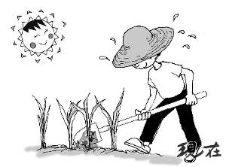
再不敢匆匆翻过每一页人生的日历，因为过去了的昨天，便无法重新装订；亦不敢匆匆疏漏每一个生命的细节，因为大意了的过去，不能再现。
我珍惜每一道阳光，是为有过黑夜失眠的经历；我珍惜每一滴雨露，是为有过干涸枯萎的痛苦；我珍惜现在的每一分钟，是为总会有到来的不再年轻的时候。
不是要忠于爱情吗？不妨将那甜蜜的岁月细细咀嚼；不是要崇尚友谊吗？不妨将那第一次握手久久掂量。
未必只有失去的，才懂得珍惜；未必只有在悔悟后，才懂得珍惜。与其哀叹人生短暂，与其奢望再活一次，不如眼下就珍惜。
懂得珍惜，才懂得创造。
朋友，你今天珍惜了吗?
【新网测绘.娄伟悦】



感觉自己可能是思想矛盾，但是还是要清清白白做人。
这个世界没有白吃的馅饼，天上也不会随便掉什么馅饼给你，即使有，那馅饼不是坏了都是苦的。
钱这个东西每个人都需要它，但是有时候思想走了歪路，自己扪心自问，钱是不够花么？答案可能不是，只是人的欲望，想钱多些，更多，或者只有那样才可以过的更好。
这个时候其实要懂得知足常乐，有的时候并不是说越多越好，难道没有钱就不能生存了吗？答案当然是不，工资或许不高，但是可以过的平凡安静。
人的贪心是无法满足的，我有时候也在物质面前低了头，有手有脚可以好好拼搏。可能会有人说我天真了，因为生活的苦是无法言语了。
我不知道怎么说，我只是觉得自己必须脚踏实地，因为觉得还年轻，所以我有力气去拼搏，我愿意花时间去争取我那些梦。
我能想的是我现在还好，偶尔逛街，偶尔吃些自己爱吃的点心，累了我可以休息一天。困了就睡觉，上班，下班，吃饭，睡觉，这就是人，我不差什么，有爱我的人，我也有爱的人。
并不是天真无邪，我宁愿傻一点，也不愿意做的那么精，把这一切看的那么透并不是好事，现实太现实，我宁愿自己什么都不懂，不知道。
【蒋相雷】


古人刻苦勤奋，例子举不胜举。“牛角挂书”、“囊萤映雪”、“凿壁借光”、“刺股悬梁”和“目不窥园”等，他们夜以继日，勤学苦读，刻苦努力，埋头读书，甚至足不出户。“若非一番寒彻骨，那得梅花扑鼻香。”是的，只要人生努力向上，好好学习，未来的道路可能就会少点坎坷，多点平坦，少点困难，多点“为之，则难者亦易已。”少走弯路，多条笔直的大道。
人生得耐得住寂寞，兴致勃勃地学习，也得忍受得住孤独。“书山有路勤为径，学海无涯苦作舟。”勤奋与苦学，都将会令你的人生褶褶生辉。“天才出于勤奋”，“天才是百分之一的灵感，加上百分之九十九的汗水。”都说明勤奋与苦学的巨大作用，对人生难以比拟的影响。人生深入地进行创造，甚至创新，开辟人生的丰收景象。“一分耕耘，一分收获。”在自己的理想道路上，多动脑筋，不断的思考，不停地学习，四肢能勤，不断地“书读百遍”，就会“其义自现”。也许，在每一个小小的进步中，会让你如沐春风般万紫千红，找到自己的闪光点，觅到自己的亮点，也发出自己的光芒。人生更富有意义。是平凡是伟大，取决于你的勤奋，也与你的机遇有关，也与你的命运有联系。简单的开始也会迎来复杂的结论，令人取得难得的永恒，甚至在某一方面永垂不朽，流芳百世。当然，获取胜利的前面，必须有许多的牺牲。可能汗流浃背，可能血流不止，也可能创伤不停。只是，不要“好了伤疤忘了疼”，总结每一次的辛劳，反思每一次的挫折，心搏动起来，人生行动起来，投入也许就是轰轰烈烈的前程。

人生，有时心如止水，静静地感受生活的宁静，百事顺利，日子和美；人生，有时波澜起伏，大起大落，时而悲伤，时而兴奋，时而痛心，时而欢喜，但是，不管怎样，一生都应该有坚强的信念，执着的目标，使你勇往直前，追求不懈。尽管一路上会有无数的挫折与失败，但是，只要努力勤奋，将会克服一个个困难，磨平一个个棱角，自己多了一份坚定，多了一份坚持，多了一份耐心，人生的路会越走越远，越走越宽。勤奋将驱除心中的阴影，迎来向往的光明。
人生，想达到一定的高度，你必须不断攀登，排除肉体上的折磨，不论腰酸背疼，不论手脚无力，不论大脑一片混乱，整理好自己，卸下不必要的思想包袱，一步步地向上，登台阶，爬山领。也许一路上的风景五彩斑斓，够你细细观赏，触动灵感，解除疲惫，信心十足，力争高峰。也许，一路上只是残垣断壁。只是沙漠无限，只是枯木焦枝，如果这样，也许人生将失去很多，甚至失去了意义，也失去了渴望，对未来充满辛酸，甚至怨天尤人，但是，“吃得苦中苦，方为人上人。”也许换个角度思索问题，知道吗？残垣断壁以前也是一片生机勃勃，沙漠中也有绿洲，也有水源，枯木焦枝也会“野火烧不尽，春风吹又生。”走过了艰难，你会发现自己的成功。

【彭飞.推荐】

